巴 歇 尔 槽

说
明
书

重庆守正科技有限公司
一、概述
巴歇尔槽(又称巴氏计量槽)，是用于明渠流量测量的辅助设备。在液体流动过程中，非满管状态流动的水路称作明渠，明渠流量计的应用场所有城市供水引水渠、火电厂冷却水引水和排水渠、污水治理流入和排放渠、工矿企业废水排放以及水利工程和农业灌溉用渠道。

二、测量原理
明渠内的流量越大，液位越高；流量越小，液位越低。对于一般的渠道，液位与流量没有确定的对应关系。因为同样的水深，流量的大小，还与渠道的横截面积、坡度、粗糙度有关。在渠道内安装量水堰槽，由于堰的缺口或槽的缩口比渠道的横截面积小，因此，渠道上游水位与流量的对应关系主要取决于堰槽的几何尺寸。同样的量水堰槽放在不同的渠道上，相同的液位对应相同的流量。量水堰槽把流量转成了液位。通过测量量水堰槽内水流的液位，再根据相应量水堰槽的水位---流量关系，反求出流量。

三、产品构造
巴歇尔量水槽由上游收缩段、短直喉道段和下游扩散段三部分组成。收缩段的槽底向下游倾斜,扩散段槽底的倾斜方向与喉道槽底相反。材质为玻璃钢或不锈钢，其结构如下图所示。
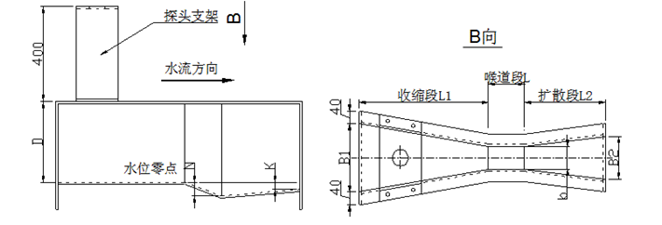
纵剖面图 平面图
四、安装示意图
第一步：巴歇尔槽放入明渠中
巴歇尔槽的上游应有大于10倍槽宽的平直段，保持槽子水平，巴歇尔槽的中心线要与渠道的中心线重合,使水流进入巴歇尔槽不出现偏流。巴歇尔槽下游排放口泄水畅通；如不通畅，应垫高巴歇尔槽，增加水位差。
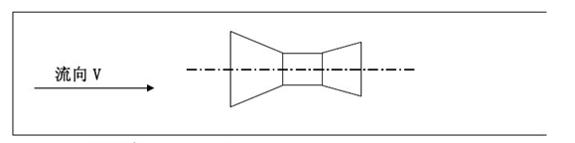

第二步：加固巴歇尔槽
在巴歇尔槽左右用混凝土浇灌，保证槽子不变形，大槽子内部要有支撑，保证槽子不凸出。如果槽体与渠道距离过大，用砖垒砌使槽子和砖距离保持50～100毫米，然后用水泥砂浆填满抹平压光。
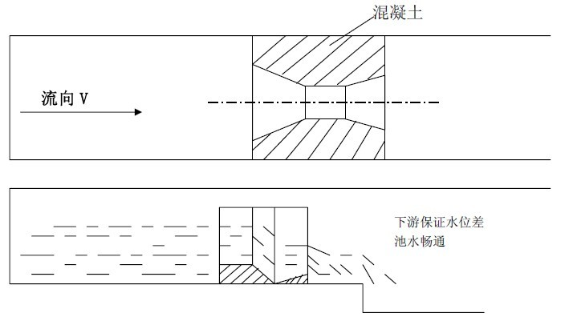
巴歇尔槽通水后，保证水流全部从巴歇尔槽经过，水的流态要自由流，即没有左右偏流，也没有渠道坡降形成的冲力。
水流不能淹没巴歇尔槽，淹没度要小于规定的临界淹没度；巴歇尔槽的计量部位是槽内喉道段。
五、巴歇尔槽安装的几种情况
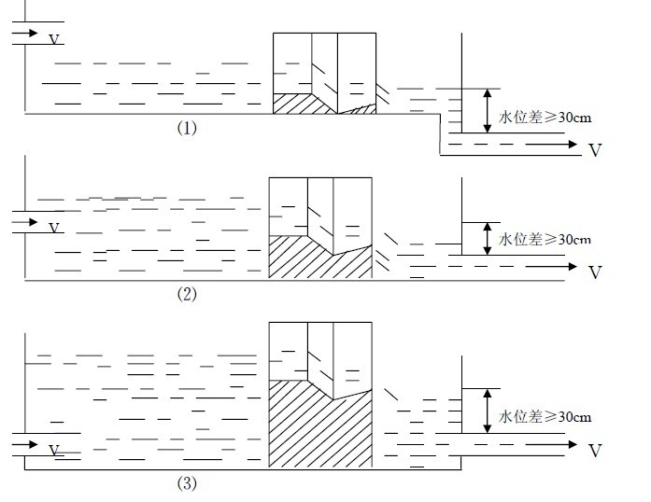
注意事项：必须保证巴歇尔槽下游≥30cm水位差，排放通畅，不会积水。

附录一、巴歇尔槽构造尺寸
单位：米
类别 | 序号 | 喉道段 |  |  | 收缩段 |  |  | 扩散段 |  |  | 墙高
类别 | 序号 | b | L | N | B1 | L1 | La | B2 | L2 | K | D
小  型 | 1 | 0.025 | 0.076 | 0.029 | 0.167 | 0.356 | 0.237 | 0.093 | 0.203 | 0.019 | 0.23
小  型 | 2 | 0.051 | 0.114 | 0.043 | 0.214 | 0.406 | 0.271 | 0.135 | 0.254 | 0.022 | 0.26
小  型 | 3 | 0.076 | 0.152 | 0.057 | 0.259 | 0.457 | 0.305 | 0.178 | 0.305 | 0.025 | 0.46
小  型 | 4 | 0.152 | 0.305 | 0.114 | 0.400 | 0.610 | 0.407 | 0.394 | 0.610 | 0.076 | 0.61
小  型 | 5 | 0.228 | 0.305 | 0.114 | 0.575 | 0.864 | 0.576 | 0.381 | 0.457 | 0.076 | 0.77
标  准  型 | 6 | 0.25 | 0.60 | 0.23 | 0.78 | 1.325 | 0.883 | 0.55 | 0.92 | 0.08 | 0.80
标  准  型 | 7 | 0.30 | 0.60 | 0.23 | 0.84 | 1.350 | 0.902 | 0.60 | 0.92 | 0.08 | 0.95
标  准  型 | 8 | 0.45 | 0.60 | 0.23 | 1.02 | 1.425 | 0.948 | 0.75 | 0.92 | 0.08 | 0.95
标  准  型 | 9 | 0.60 | 0.60 | 0.23 | 1.20 | 1.500 | 1.0 | 0.90 | 0.92 | 0.08 | 0.95
标  准  型 | 10 | 0.75 | 0.60 | 0.23 | 1.38 | 1.575 | 1.053 | 1.05 | 0.92 | 0.08 | 0.95
标  准  型 | 11 | 0.90 | 0.60 | 0.23 | 1.56 | 1.650 | 1.099 | 1.20 | 0.92 | 0.08 | 0.95
标  准  型 | 12 | 1.00 | 0.60 | 0.23 | 1.68 | 1.705 | 1.139 | 1.30 | 0.92 | 0.08 | 1.0
标  准  型 | 13 | 1.20 | 0.60 | 0.23 | 1.92 | 1.800 | 1.203 | 1.50 | 0.92 | 0.08 | 1.0
标  准  型 | 14 | 1.50 | 0.60 | 0.23 | 2.28 | 1.95 | 1.303 | 1.80 | 0.92 | 0.08 | 1.0
标  准  型 | 15 | 1.80 | 0.60 | 0.23 | 2.64 | 2.10 | 1.399 | 2.10 | 0.92 | 0.08 | 1.0
标  准  型 | 16 | 2.10 | 0.60 | 0.23 | 3.00 | 2.25 | 1.504 | 2.40 | 0.92 | 0.08 | 1.0
标  准  型 | 17 | 2.40 | 0.60 | 0.23 | 3.36 | 2.40 | 1.604 | 2.70 | 0.92 | 0.08 | 1.0
大  型 | 18 | 3.05 | 0.91 | 0.343 | 4.76 | 4.27 | 1.794 | 3.68 | 1.83 | 0.152 | 1.22
大  型 | 19 | 3.66 | 0.91 | 0.343 | 5.61 | 4.88 | 1.991 | 4.47 | 2.44 | 0.152 | 1.52
大  型 | 20 | 4.57 | 1.22 | 0.457 | 7.62 | 7.62 | 2.295 | 5.59 | 3.05 | 0.229 | 1.83
大  型 | 21 | 6.10 | 1.83 | 0.686 | 9.14 | 7.62 | 2.785 | 7.32 | 3.66 | 0.305 | 2.13
大  型 | 22 | 7.62 | 1.83 | 0.686 | 10.67 | 7.62 | 3.383 | 8.94 | 3.96 | 0.305 | 2.13
大  型 | 23 | 9.14 | 1.83 | 0.686 | 12.31 | 7.93 | 3.785 | 10.57 | 4.27 | 0.305 | 2.13
大  型 | 24 | 12.19 | 1.83 | 0.686 | 15.48 | 8.23 | 4.785 | 13.82 | 4.88 | 0.305 | 2.13
大  型 | 25 | 15.24 | 1.83 | 0.686 | 18.53 | 8.23 | 5.776 | 17.27 | 6.10 | 0.305 | 2.13

附录二、巴歇尔槽水位-流量公式

类  别 | 序  号 | 喉道宽度  b(m) | 流量公式  Q=Chan  (L/S) | 水位范围  h(m) |  | 流量范围  Q(L/S) |  | 临界淹没度%
 |  |  |  | 最小 | 最大 | 最小 | 最大 | 临界淹没度%
小  型 | 1 | 0.025 | 60.4ha1.55 | 0.015 | 0.21 | 0.09 | 5.4 | 0.5
小  型 | 2 | 0.051 | 120.7ha1.55 | 0.015 | 0.24 | 0.18 | 13.2 | 0.5
小  型 | 3 | 0.076 | 177.1ha1.55 | 0.03 | 0.33 | 0.77 | 32.1 | 0.5
小  型 | 4 | 0.152 | 381.2ha1.54 | 0.03 | 0.45 | 1.50 | 111.0 | 0.6
小  型 | 5 | 0.228 | 535.4ha1.53 | 0.03 | 0.60 | 2.5 | 251 | 0.6
标  准  型 | 6 | 0.25 | 561ha1.513 | 0.03 | 0.60 | 3.0 | 250 | 0.6
标  准  型 | 7 | 0.30 | 679ha1.521 | 0.03 | 0.75 | 3.5 | 400 | 0.6
标  准  型 | 8 | 0.45 | 1038ha1.537 | 0.03 | 0.75 | 4.5 | 630 | 0.6
标  准  型 | 9 | 0.60 | 1403ha1.548 | 0.05 | 0.75 | 12.5 | 850 | 0.6
标  准  型 | 10 | 0.75 | 1772ha1.557 | 0.06 | 0.75 | 25.0 | 1100 | 0.6
标  准  型 | 11 | 0.90 | 2147ha1.565 | 0.06 | 0.75 | 30.0 | 1250 | 0.6
标  准  型 | 12 | 1.00 | 2397ha1.569 | 0.06 | 0.80 | 30.0 | 1500 | 0.7
标  准  型 | 13 | 1.20 | 2904ha1.577 | 0.06 | 0.80 | 35.0 | 2000 | 0.7
标  准  型 | 14 | 1.50 | 3668ha1.586 | 0.06 | 0.80 | 45.0 | 2500 | 0.7
标  准  型 | 15 | 1.80 | 4440ha1.593 | 0.08 | 0.80 | 80.0 | 3000 | 0.7
标  准  型 | 16 | 2.10 | 5222ha1.599 | 0.08 | 0.80 | 95.0 | 3600 | 0.7
标  准  型 | 17 | 2.40 | 6004ha1.605 | 0.08 | 0.80 | 100.0 | 4000 | 0.7
大  型 | 18 | 3.05 | 7463ha1.6 | 0.09 | 1.07 | 160.0 | 8280 | 0.8
大  型 | 19 | 3.66 | 8859ha1.6 | 0.09 | 1.37 | 190.0 | 14680 | 0.8
大  型 | 20 | 4.57 | 10960ha1.6 | 0.09 | 1.67 | 230.0 | 25040 | 0.8
大  型 | 21 | 6.10 | 14450ha1.6 | 0.09 | 1.83 | 310.0 | 37970 | 0.8
大  型 | 22 | 7.62 | 17940ha1.6 | 0.09 | 1.83 | 380.0 | 47160 | 0.8
大  型 | 23 | 9.14 | 21440ha1.6 | 0.09 | 1.83 | 460.0 | 56330 | 0.8
大  型 | 24 | 12.19 | 28430ha1.6 | 0.09 | 1.83 | 600.0 | 74700 | 0.8
大  型 | 25 | 15.24 | 35410ha1.6 | 0.09 | 1.83 | 750.0 | 93040 | 0.8

产品合格证
本产品经严格质量检验，符合城镇建设行业、城市排水流量堰槽测量标准：CJ/T3008.3-1993，为合格品。

产品名称: 巴歇尔槽
产品型号: B值： mm
材 质:
流 量: m³/h
检 验:
检验日期: 年 月 日

重庆守正科技有限公司
地址：重庆市南岸区南坪正街1号
电话：023-61987002
传真：023-62963979
网址：www.cqsz.com.cn

